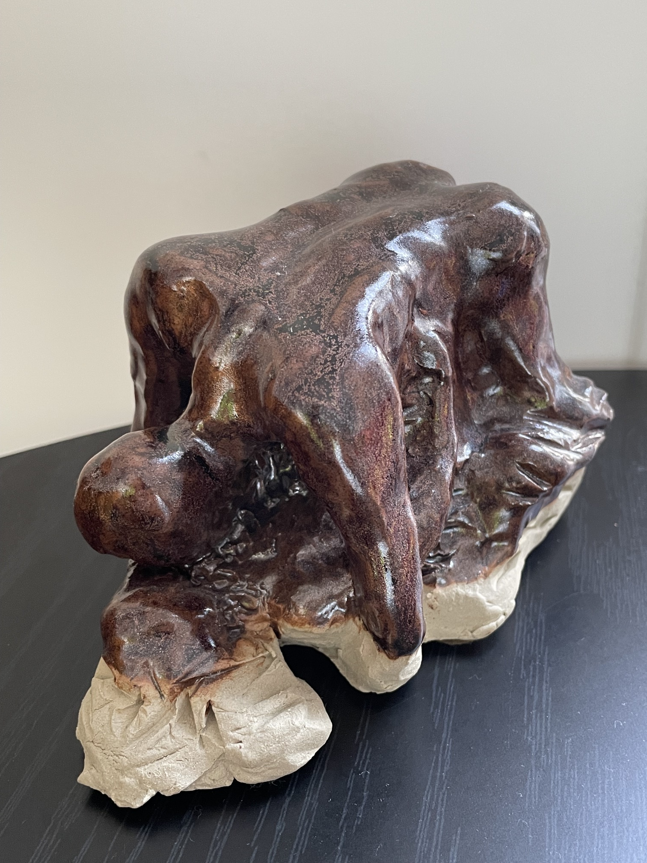

L’étreinte, 2025

Terre cuite émaillée

19,5 x 10,5 x 9 cm

90 euros

